Quali Abschlussfeier
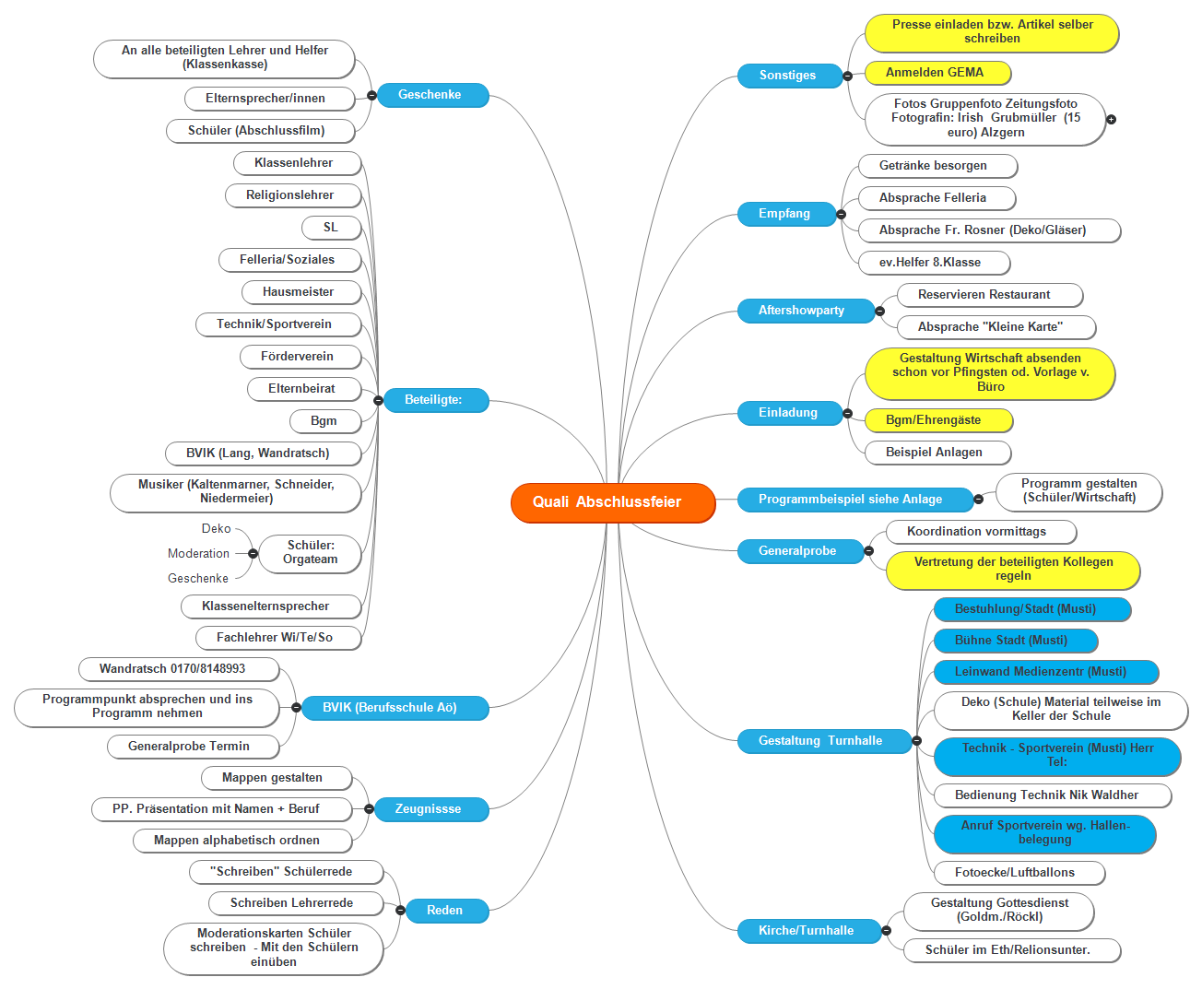
Sonstiges
Presse einladen bzw. Artikel selber schreiben
Anmelden GEMA
Fotos Gruppenfoto Zeitungsfoto Fotografin: Irish Grubmüller (15 euro) Alzgern

Empfang
Getränke besorgen
Absprache Felleria
Absprache Fr. Rosner (Deko/Gläser)
ev.Helfer 8.Klasse
Aftershowparty
Reservieren Restaurant
Absprache "Kleine Karte"
Einladung
Gestaltung Wirtschaft absenden schon vor Pfingsten od. Vorlage v. Büro
Bgm/Ehrengäste
Beispiel Anlagen
Programmbeispiel siehe Anlage
Programm gestalten (Schüler/Wirtschaft)
Generalprobe
Koordination vormittags
Vertretung der beteiligten Kollegen regeln
Gestaltung Turnhalle
Bestuhlung/Stadt (Musti)
Bühne Stadt (Musti)
Leinwand Medienzentr (Musti)
Deko (Schule) Material teilweise im Keller der Schule
Technik - Sportverein (Musti) Herr Tel:
Bedienung Technik Nik Waldher
Anruf Sportverein wg. Hallen- belegung
Fotoecke/Luftballons
Kirche/Turnhalle
Gestaltung Gottesdienst (Goldm./Röckl)
Schüler im Eth/Relionsunter.
Reden
"Schreiben" Schülerrede
Schreiben Lehrerrede
Moderationskarten Schüler schreiben - Mit den Schülern einüben
Zeugnissse
Mappen gestalten
PP. Präsentation mit Namen + Beruf
Mappen alphabetisch ordnen
BVIK (Berufsschule Aö)
Wandratsch 0170/8148993
Programmpunkt absprechen und ins Programm nehmen
Generalprobe Termin
Beteiligte:
Klassenlehrer
Religionslehrer
SL
Felleria/Soziales
Hausmeister
Technik/Sportverein
Förderverein
Elternbeirat
Bgm
BVIK (Lang, Wandratsch)
Musiker (Kaltenmarner, Schneider, Niedermeier)
Schüler: Orgateam
Deko
Moderation
Geschenke
Klassenelternsprecher
Fachlehrer Wi/Te/So
Geschenke
An alle beteiligten Lehrer und Helfer (Klassenkasse)
Elternsprecher/innen
Schüler (Abschlussfilm)

Sonstiges

Presse einladen bzw. Artikel selber schreiben

Anmelden GEMA

Fotos Gruppenfoto Zeitungsfoto Fotografin: Irish Grubmüller (15 euro) Alzgern

Empfang

Getränke besorgen

Absprache Felleria

Absprache Fr. Rosner (Deko/Gläser)

ev.Helfer 8.Klasse

Aftershowparty

Reservieren Restaurant

Absprache "Kleine Karte"

Einladung

Gestaltung Wirtschaft absenden schon vor Pfingsten od. Vorlage v. Büro

Bgm/Ehrengäste

Beispiel Anlagen

Programmbeispiel siehe Anlage

Programm gestalten (Schüler/Wirtschaft)

Generalprobe

Koordination vormittags

Vertretung der beteiligten Kollegen regeln

Gestaltung Turnhalle

Bestuhlung/Stadt (Musti)

Bühne Stadt (Musti)

Leinwand Medienzentr (Musti)

Deko (Schule) Material teilweise im Keller der Schule

Technik - Sportverein (Musti) Herr Tel:

Bedienung Technik Nik Waldher

Anruf Sportverein wg. Hallen- belegung

Fotoecke/Luftballons

Kirche/Turnhalle

Gestaltung Gottesdienst (Goldm./Röckl)

Schüler im Eth/Relionsunter.

Reden

"Schreiben" Schülerrede

Schreiben Lehrerrede

Moderationskarten Schüler schreiben - Mit den Schülern einüben

Zeugnissse

Mappen gestalten

PP. Präsentation mit Namen + Beruf

Mappen alphabetisch ordnen

BVIK (Berufsschule Aö)

Wandratsch 0170/8148993

Programmpunkt absprechen und ins Programm nehmen

Generalprobe Termin

Beteiligte:

Klassenlehrer

Religionslehrer

SL

Felleria/Soziales

Hausmeister

Technik/Sportverein

Förderverein

Elternbeirat

Bgm

BVIK (Lang, Wandratsch)

Musiker (Kaltenmarner, Schneider, Niedermeier)

Schüler: Orgateam

Deko

Moderation

Geschenke

Klassenelternsprecher

Fachlehrer Wi/Te/So

Geschenke

An alle beteiligten Lehrer und Helfer (Klassenkasse)

Elternsprecher/innen

Schüler (Abschlussfilm)

